Martes 16 de diciembre de 2008
Dios nuestro, que por medio de tu Hijo has hecho de nosotros una nueva creatura, míranos con amor y misericordia, y, por la venida del Redentor, borra en nosotros toda huella de pecado. Por nuestro Señor Jesucristo… Amén.
Sofonías 3,1-2.9-13: La salvación ofrecida a los pobres
Salmo 33 El Señor escucha el clamor de los pobres.
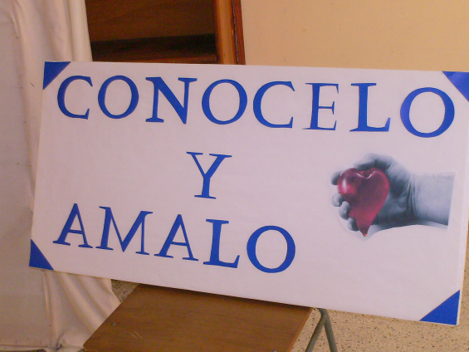
Mateo 21, 28-32: Hijo, quiero que trabajes en mi viña “Pero ¿qué les parece? Un hombre tenía dos hijos. Llegó al primero, le dijo: Hijo, vete hoy a trabajar en la viña. Y él respondió: No quiero, pero después se arrepintió y fue. Llegándose al segundo, le dijo lo mismo. Y él respondió: Voy, Señor, y no fue. ¿Cuál de los dos hizo la voluntad del padre? El primero, e dicen. Les dijo Jesús: En verdad les digo que los publicanos y las rameras llegan antes que ustedes al Reino de Dios. Porque vino Juan a ustedes por camino de justicia, y no creyeron en Él, mientras que los publicanos y las rameras creyeron en Él. Y ustedes, ni viéndolo, se arrepintieron después, para creer en Él”
Dos hijos
- El primero responde de un modo muy poco cortés y un tanto violento: ¡No quiero!
- En cambio, el otro, con palabras muy atentas y comedidas, dignas incluso de un caballero: –“Voy, señor” –le contesta, pero no va.
- En cambio, el hijo rebelde y “rezongón” se arrepiente y va a trabajar.
- Y Cristo pregunta a sus oyentes: ¿Cuál de los dos hizo lo que quería el padre?
- La respuesta era obvia: el primero. Sus obras lo demostraron.
Los pecadores sí. Ustedes no.
- Muchos andan por el mundo en pecado
- Otros asistiendo a misa y golpeándose el pecho.
- Pero unos responden de una vez
- Otros le dan largas y largas.
- Aquellos los muy justos y observantes, y se sentían muy seguros de sí mismos son los que no aceptan a Dios.
¿Qué es lo que quiere el Señor?
- Lo que verdaderamente importa para salvarse no son las palabras, sino las obras.
- Las obras, no los bellos propósitos o los nobles sentimientos nada más.

Se cuenta que en una ocasión, la hermana pequeña de santo Tomás de Aquino le preguntó: ¿Tomás, qué tengo yo que hacer para ser santa? Ella esperaba una respuesta muy profunda y complicada, pero el santo le respondió: Hermanita, para ser santa basta querer.
Entonces querer
- Pero con toda el alma y con toda la voluntad.
- La persona que “quiere” puede hacer maravillas
Y nosotros, ¿cuál de estos dos hijos somos?
- Sólo los que aman a Dios necesitan de Dios
- Sólo que aman a Dios buscan a Dios y se confiesan

mrivassnchez@gmail.com

